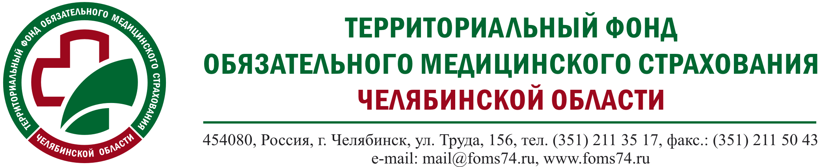
В ТФОМС Челябинской области подвели итоги работы
с обращениями граждан за 2019 год

На очередном заседании Координационного совета по организации защиты прав застрахованных лиц специалисты ТФОМС, Министерства здравоохранения, Росздравнадзора и страховых компаний обсудили результаты работы с обращениями граждан в сфере ОМС Челябинской области 2019 год.
В сфере ОМС Челябинской области одним из приоритетных направлений деятельности является работа с обращениями граждан и защита их прав на получение бесплатной и доступной медицинской помощи.
Как отметила начальник отдела по обеспечению и защите прав застрахованных граждан Елена Недочукова, сегодня прием обращений граждан проводится страховыми представителями и специалистами ТФОМС Челябинской области на всех уровнях: по телефонам контакт-центров, в медицинских организациях, в страховых компаниях, через интернет-приёмные и почтовую связь.
Общее количество обращений граждан в контакт-центры фонда и страховых компаний за 2017 - 2019 годы достигло 188 тысяч, при этом наибольшее количество звонков поступило в 2019 году – 86 тысяч. В структуре обращений лидируют вопросы, связанные с оформлением полиса ОМС – 43%. Вопросы качества оказания медицинской помощи и организации работы медицинских учреждений составили по 12%.
В рамках реализации национального проекта «Здравоохранение» посты страховых представителей организованы на территории всех медицинских организаций, оказывающих амбулаторно-поликлиническую помощь. В 2019 году количество обращений в такие посты выросло на 10 тысяч. Пациенты активно интересуются вопросами получения полиса ОМС, правом выбора медицинского учреждения, организацией его работы и т.д.
Кроме консультаций граждан, фонд и страховые компании работают с жалобами пациентов. Их количество практически не меняется и составляет около 1100 в год, но обоснованными из них признается только треть. В структуре причин обоснованных жалоб 75% приходится на вопросы качества оказания медицинской помощи.
Специалисты отмечают, что рост общего числа обращений связан, в первую очередь, с усилением информированности граждан, расширением каналов обратной связи с населением и активным развитием сервисов личного кабинета «Моё здоровье» на официальном интернет-портале государственных услуг.

